Sprawozdanie 1

Rozdział 1 - Playground

Testowanie funkcji playground:

1a) Under-fitting

1b) Over-fitting

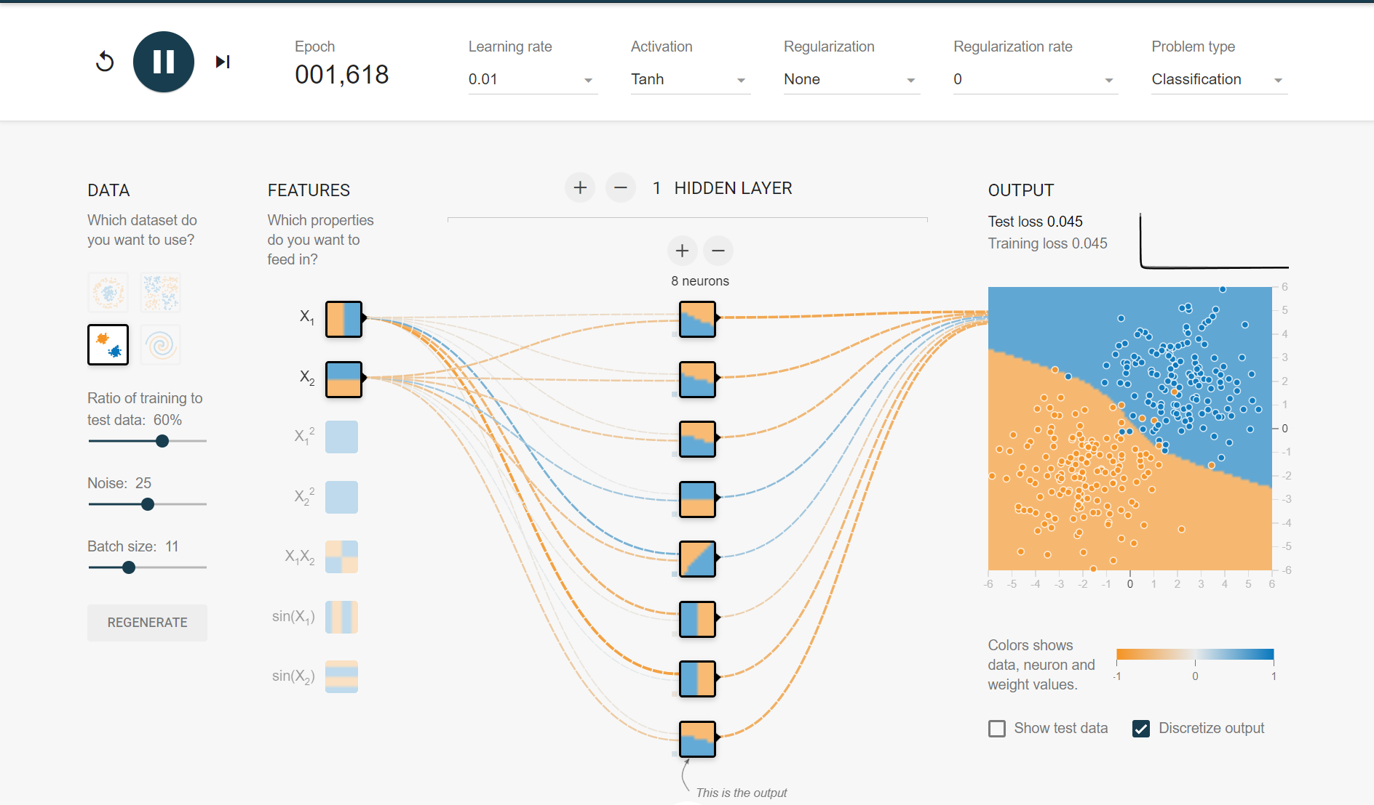

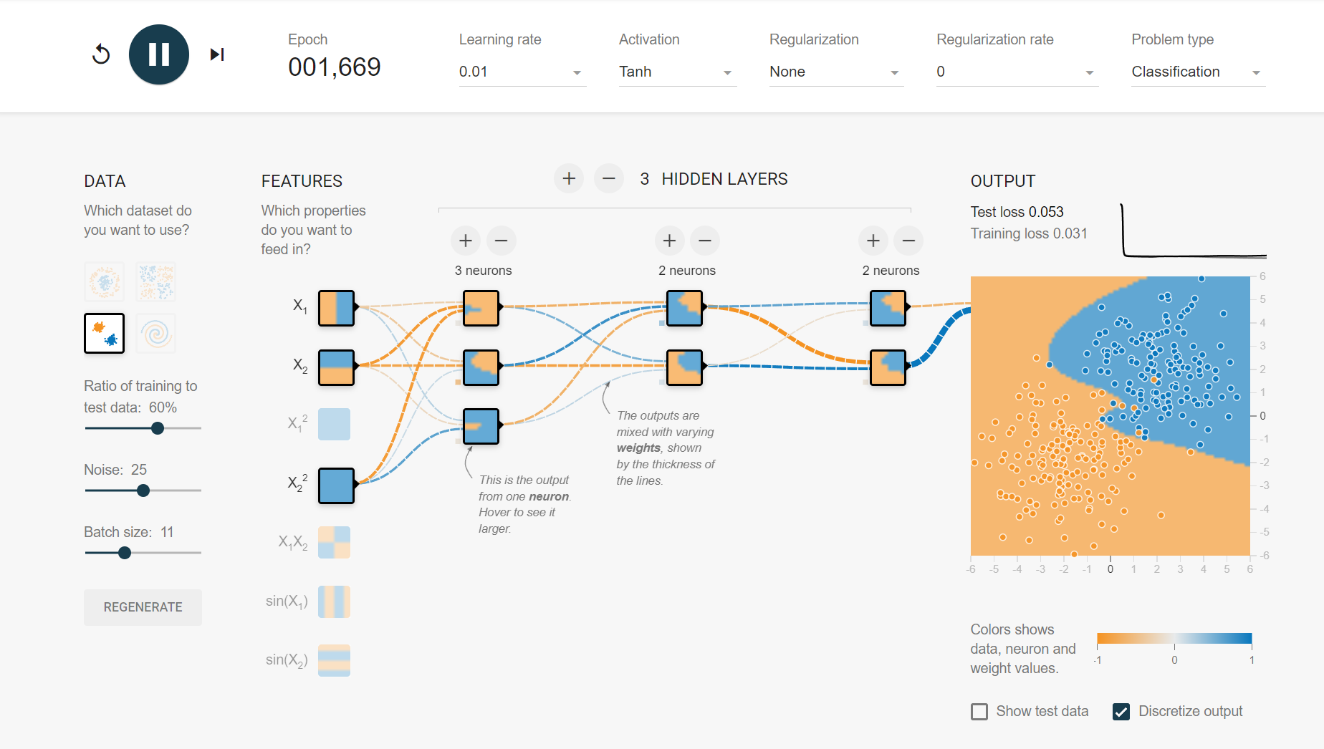

1c) Appropriate-fitting (Najlepsza minimalna architektura)

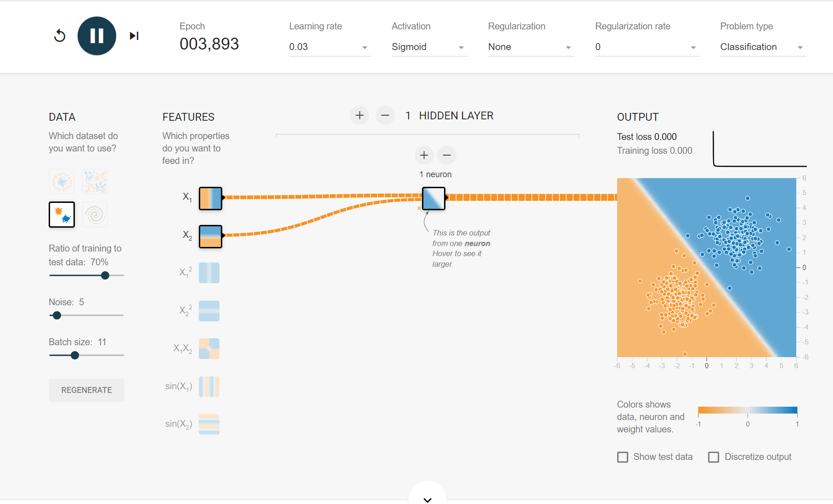

2a) Under-fitting

2b) Over-fitting

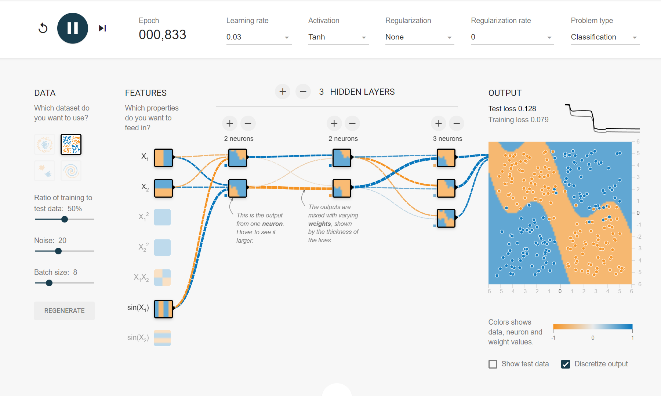

2c) Appropriate-fitting (Najlepsza minimalna architektura)

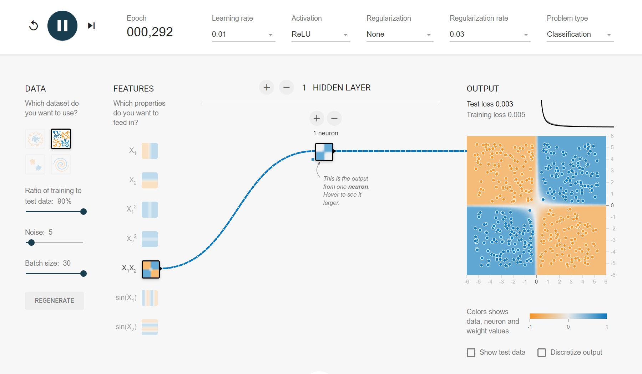

3a) Under-fitting

Niestety nie byłem w stanie stworzyć takiego modelu

3b) Over-fitting

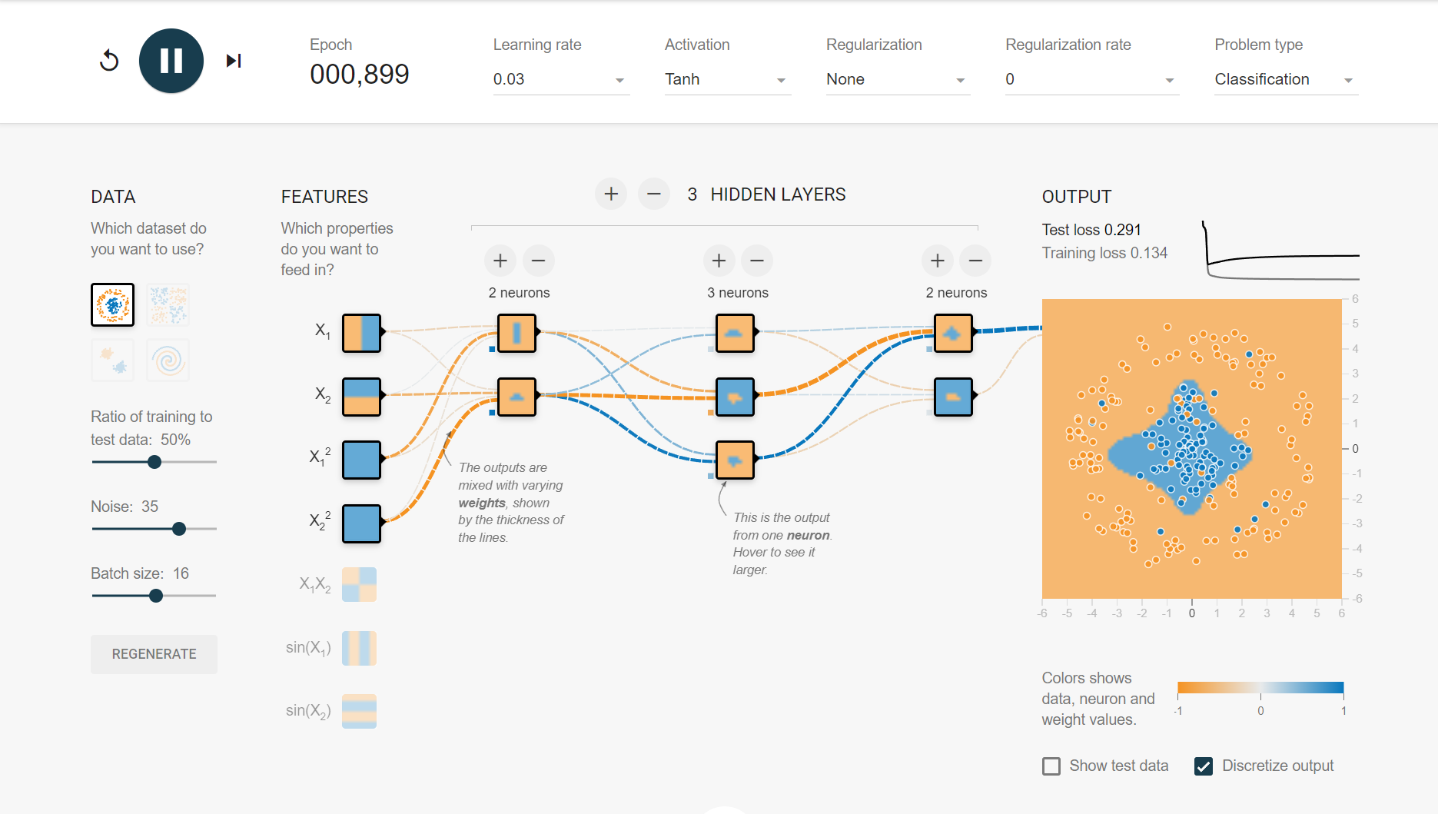

3c) Appropriate-fitting (Najlepsza minimalna architektura)

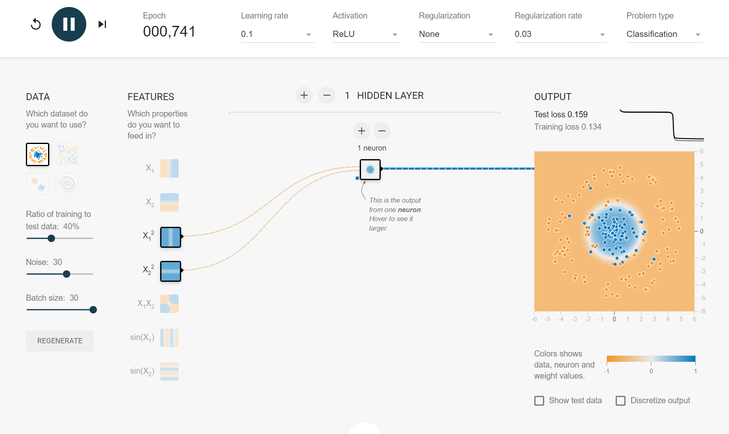

4a) Under-fitting

4b) Over-fitting

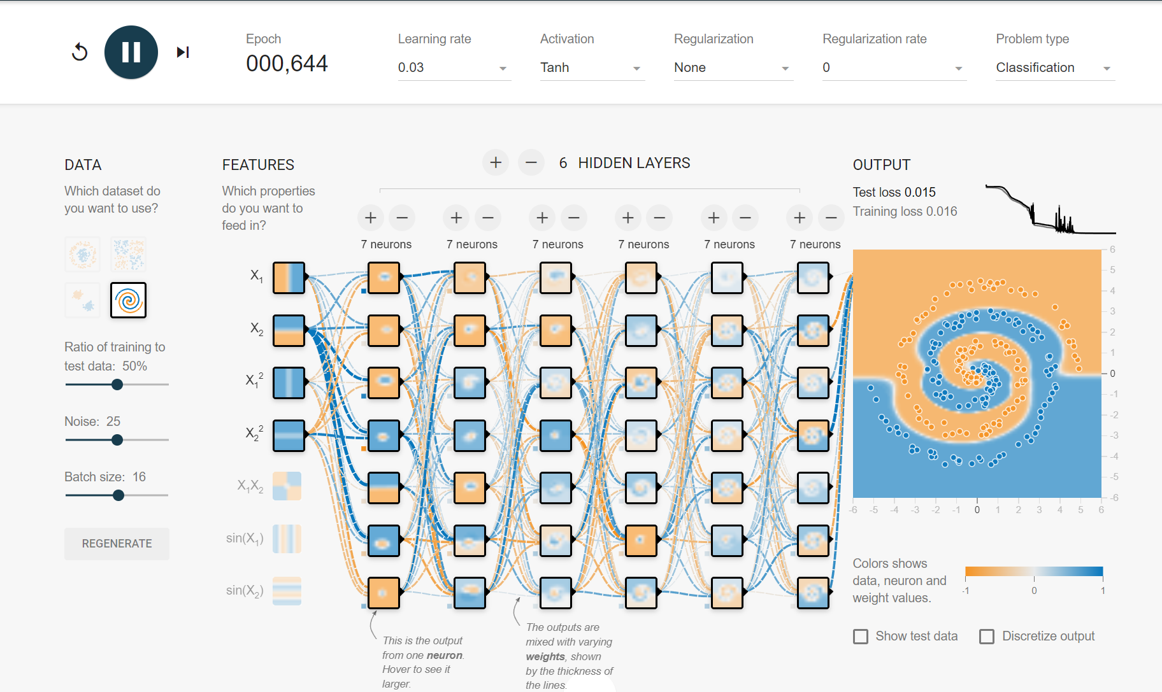

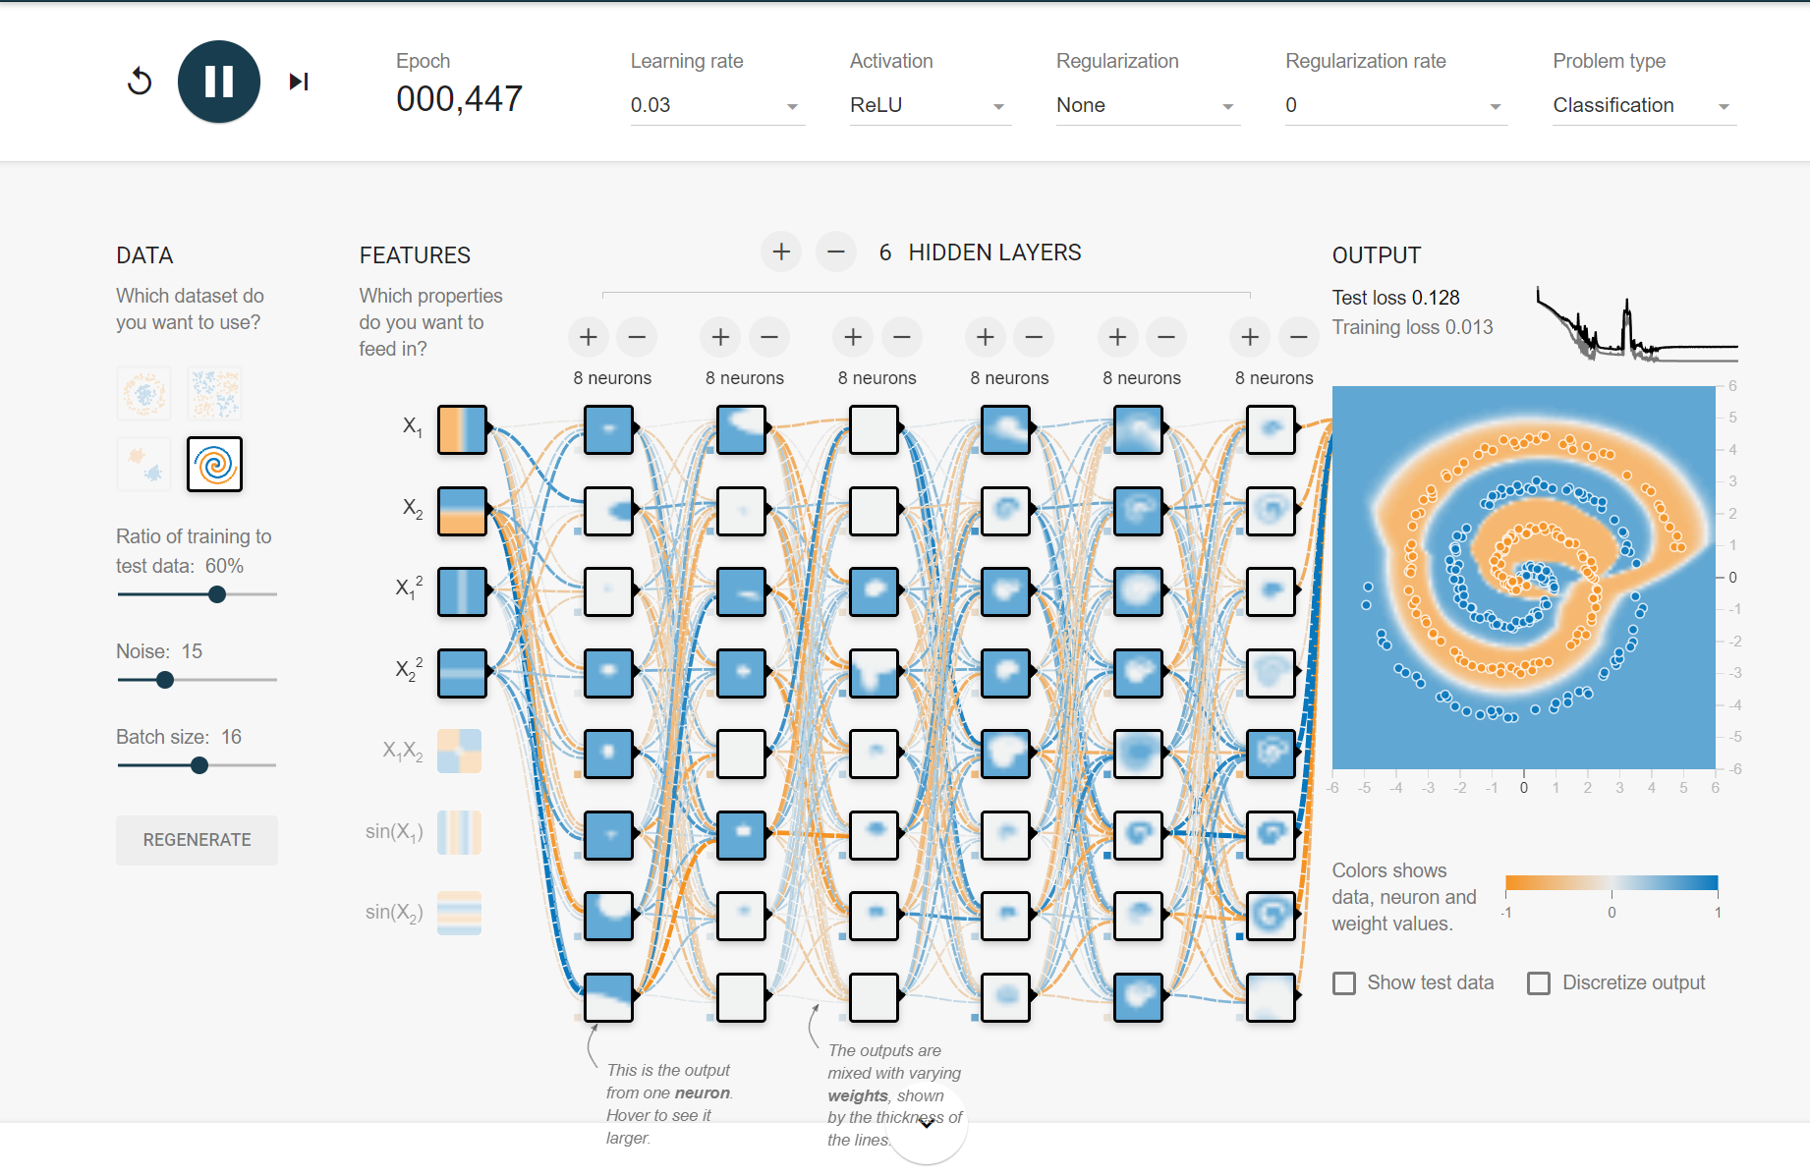

4c) Appropriate-fitting (Najlepsza minimalna architektura)

4c) Appropriate-fitting (Najlepsza minimalna architektura z drobnymi ręcznymi korektami przepustowości łączy neuronowych)

Wyjaśnienia pojęć oraz wskazanie za co odpowiadają poszczególne parametry modelu:

Learning rate to hiperparametr, który wpływa na tempo z którym algorytm aktualizuje wartość parametru. Learning rate wpływa na szybkość zastępowania starych danych nowymi (wpływa na prędkość uczenia się modelu).

Actiwation -  funkcja ta jest używana do wprowadzenia nieliniowości w modelu

Batch size - wpływa na rozmiar próbek

Szum - wpływa na mieszanie się próbek

Wielkość zbioru testowego - wpływa na jakość oceny modelu

Regularization to technika stosowana w uczeniu maszynowym, która polega na ograniczaniu złożoności modelu poprzez zmniejszanie wartości współczynników modelu do zera. Celem regularization jest zapobieganie nadmiernemu dopasowaniu modelu do danych treningowych, co prowadzi do gorszej generalizacji na nowych danych. [Regularization dodaje do funkcji straty modelu pewną karę, która zależy od wielkości współczynników](https://www.geeksforgeeks.org/regularization-in-machine-learning/).

Istnieją trzy powszechnie stosowane techniki regularization w uczeniu maszynowym:

L1 regularization - zmusza niektóre współczynniki do bycia dokładnie zerowymi, co oznacza, że model ignoruje te cechy. [L1 regularization pomaga w selekcji cech i tworzeniu prostszych modeli](https://www.geeksforgeeks.org/regularization-in-machine-learning/)

L2 regularization - zmusza współczynniki do bycia małymi, ale nie zerowymi. [L2 regularization pomaga zmniejszyć wariancję modelu, ale zwiększa obciążenie](https://www.dataquest.io/blog/regularization-in-machine-learning/)

Elastic Net - jest to połączenie L1 i L2 regularization, które dodaje do funkcji straty kary proporcjonalne do obu norm współczynników modelu. Elastic Net pozwala na kontrolowanie stopnia zerowania i kurczenia współczynników za pomocą dodatkowego hiperparametru. [Elastic Net jest użyteczny, gdy mamy wiele skorelowanych cech lub więcej cech niż próbek](https://www.dataquest.io/blog/regularization-in-machine-learning/).

[Regularization rate to hiperparametr, który kontroluje siłę wpływu kary](https://bing.com/search?q=regularization+rate+machine+learning) na model. W wyborze regularization rate istnieje kompromis między prostotą a dopasowaniem do danych treningowych:

1. Jeśli regularization rate jest zbyt wysoki, model będzie prosty, ale ryzykujemy niedopasowanie danych. [Model nie nauczy się wystarczająco dużo o danych treningowych, aby dokonywać użytecznych predykcji](https://bing.com/search?q=regularization+rate+machine+learning)
2. Jeśli regularization rate jest zbyt niski, model będzie zbyt skomplikowany i ryzykujemy nadmierne dopasowanie danych. [Model nauczy się zbyt dużo szczegółów z danych treningowych i nie będzie w stanie uogólnić na nowe dane](https://bing.com/search?q=regularization+rate+machine+learning)

Optymalna wartość regularization rate to taka, która zapewnia dobrą generalizację modelu na nowych, wcześniej niewidzianych danych.

Bibliografia:

Strona internetowa z dnia 11.11.2023: <https://playground.tensorflow.org>

Strona internetowa z dnia 11.11.2023: <https://developers.google.com/machine-learning/crash-course/reducing-loss/learning-rate?hl=pl>

Strona internetowa z dnia 11.11.2023: https://developers.google.com/machine-learning/crash-course/regularization-for-simplicity/l2-regularization?hl=pl

Strona internetowa z dnia 11.11.2023: <https://www.geeksforgeeks.org/regularization-in-machine-learning/>

Strona internetowa z dnia 11.11.2023: <https://www.dataquest.io/blog/regularization-in-machine-learning/>

Sporządził:

Daniel Kasperek

Nr albumu: 129913